2．1 运动的水分子

第一课时 水分子的运动

用力能将篮球压瘪表明分子有什么特点？

答案：氢气 二氧化碳 水 很小 运动着 间隔 获得能量 失去能量 减慢 变小
智慧园
提示：表明分子之间有间隔。

1．对分子性质的理解
(1)分子的体积虽然很小，但不随外界条件(如温度、压强)的变化而变化。
(2)分子是不断运动的，但由于分子的体积小，肉眼无法看到，因此平时看到的较小固体物质的运动，如尘土飞扬，不能用这种性质解释。
(3)分子间的间隔与物质所处的状态有关，一般说来，气体分子间的间隔最大，固体分子间的间隔最小，且间隔大小也受温度和压强的影响。
(4)分子只保持物质的化学性质，而物质的物理性质需大量的分子的集合体共同体现，单个的分子无法体现。
2．用分子的观点解释物质的变化
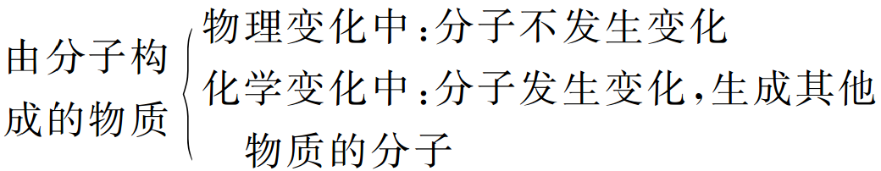
【例题】 (2011·淄博中考)化学是在原子、分子的水平上对物质进行研究的基础自然学科。请你运用分子的性质判断，以下事实的解释错误的是( )。
序号 | 事实 | 解释
A | 新装修的房间中有异味 | 分子是不断运动的
B | 用扫描隧道显微镜观测到原子和分子 | 分子的体积很小
C | 用乙烯合成聚乙烯塑料 | 分子之间有间隔
D | 过氧化氢分解生成水和氧气 | 分子可以再分
解析：A中，新装修的房子有异味，是因为分子不断运动的缘故，故A正确；B中，用扫描隧道显微镜能观察到直径处于0.1～0.01 nm之间的微粒，说明分子的体积很小；C中用乙烯合成聚乙烯塑料是利用物质的某一化学性质，与分子间是否有间隔无关，故C不正确；D中，过氧化氢分子和水分子、氧分子是不同的分子，因而该事实能证明分子可分。
答案：C

1．如图信息能说明( )。
A．分子很小 B．分子间有间隔
C．分子总是在不断地运动 D．分子是构成物质的唯一微粒
2．对“酒香不怕巷子深”的下列解释中，最合理的是( )。
A．分子是不断运动的 B．分子间有间隔
C．可禁止青少年饮酒 D．可防止酒后驾车
3．(2011·日照中考)对下列事实或现象的解释错误的是( )。
选项 | 事实或现象 | 解释
A | 八月桂花，十里飘香 | 分子总是在不断运动着
B | 水银温度计里的水银热胀冷缩 | 分子大小随温度改变而改变
C | 25 m³石油气可加压装入0.024 m³的钢瓶中 | 分子间是有间隔的
D | 浓氨水和浓盐酸接近时“空中生烟” | 分子总是在不断运动着
4.(2011·泸州中考)在地震后的救援行动中，为了搜索埋在废墟中的幸存者，人们用了搜救犬，搜救犬能根据人体发出的气味发现幸存者。试用化学观点从微粒的角度分析能发现幸存者的原因是( )。
A．分子很小 B．分子在不停地运动
C．分子间有间隙 D．分子是由原子构成
5.下列说法错误的是( )。
A．水在天然循环过程中，发生的是物理变化
B．水在气态和液态时，分子都在不断地运动；当水在固态时，分子是不动的
C．水的三态变化是水分子的运动速率、分子间隔和排列方式的改变造成的
D．水蒸发时，分子获得能量；水结冰时，分子失去能量
6．(2011·天津中考)将100 mL水与100 mL酒精混合，所得溶液体积小于200 mL。下列对此现象的解释最合理的是( )。
A．分子是由原子构成的
B．分子的质量和体积都是很小的
C．分子是不断运动的
D．分子间是有间隔的
7．下图表示封闭在某容器中的少量液态水的微观示意图(该容器的活塞可以左右移动)。煮沸后，液态水变成水蒸气。在这一过程中，发生的变化是( )。
8．将下列现象与相关的解释用线连接起来。
①酒精温度计指示气温的高低 A．分子在不停地运动
②金秋时节，桂花飘香 B．分子间间隔发生变化
③将泥水进行过滤时，水可通过滤纸 C.水分子的体积和质量都很小
④可向自行车胎中打气 D.气体分子之间间隔较大
9．水是我们最常接触的物质之一。用微粒的观点回答：
(1)构成水的微粒是______。
(2)1滴水中大约有1.67×10²¹个水分子，说明______。
(3)常温下，盛放在敞口容器中的水会逐渐减少，说明______。
(4)100 mL水和100 mL酒精混合后总体积小于200 mL，说明______。

答案：1．A 一滴水的体积和质量本身已经很小，但是仍然包含许多水分子，说明水分子很小。
2．A “酒香不怕巷子深”是酒精分子不断运动的结果。
3．B 4.B
5．B 水的天然循环是通过水的三态变化实现的，由于水分子所具有的能量在发生变化，所以水分子的运动速率、分子间隔等都发生变化，但是没有新物质生成，因此是物理变化。
6．D
7．B 液态水变成水蒸气，水分子本身没有改变，只是分子间的间隔变大了。
8．答案：①—B ②—A ③—C ④—D
9．答案：(1)水分子
(2)水分子质量、体积都很小
(3)水分子在不断运动
(4)分子之间有间隙

